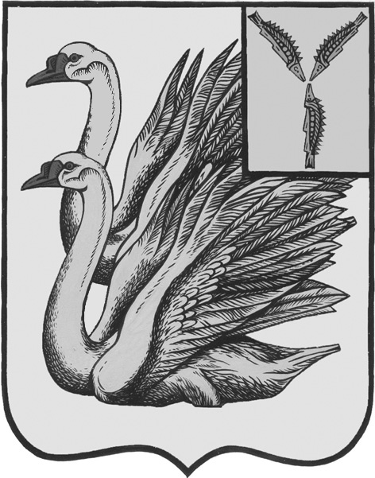
АДМИНИСТРАЦИЯ
КАЛИНИНСКОГО МУНИЦИПАЛЬНОГО РАЙОНА
САРАТОВСКОЙ ОБЛАСТИ

П О С Т А Н О В Л Е Н И Е

от 27 июля 2022 года № 959

г. Калининск

О внесении изменений в постановление
администрации Калининского
муниципального района Саратовской
области от 22.06.2020 года № 574

В целях приведения в соответствие с приказом Министерства образования Саратовской области от 21.05.2019 года № 1077 «Об утверждении Правил персонифицированного финансирования дополнительного образования в Саратовской области», руководствуясь Уставом Калининского муниципального района Саратовской области, ПОСТАНОВЛЯЕТ:

- Внести в постановление администрации Калининского муниципального района Саратовской области от 22 июня 2020 года № 574 «Об утверждении Положения о персонифицированном дополнительном образовании детей в Калининском муниципальном районе Саратовской области» изменения, согласно приложению.
2. Начальнику управления по вопросам культуры, информации и общественных отношений администрации муниципального района Тарановой Т.Г. разместить настоящее постановление на официальном сайте администрации Калининского муниципального района Саратовской области в сети «Интернет», в разделе «Образование».
3. Директору-главному редактору МУП «Редакция газеты «Народная Трибуна» Сафоновой Л.Н. опубликовать настоящее постановление в газете «Народная трибуна», а также разместить в информационно-телекоммуникационной сети «Интернет», на сайте общественно-политической газеты Калининского района «Народная Трибуна».
4. Настоящее постановление вступает в силу после его официального опубликования (обнародования).
5. Контроль за исполнением настоящего постановления возложить на заместителя главы администрации муниципального района по социальной сфере, начальника управления образования Захарову О.Ю.
Глава муниципального района В.Г. Лазарев
Исп.: Славогородская А.Н.
Приложение
к постановлению
администрации МР
от 27.07.2022 года №959

Изменения и дополнения в Положение о персонифицированном дополнительном образовании детей в Калининском муниципальном районе Саратовской области (далее по тексту - Положение):

- п. 2.16. Положения изложить в новой редакции следующего содержания:
«2.16. Приостановление действия сертификата дополнительного образования (исключение сертификата дополнительного образования детей из системы персонифицированного финансирования) осуществляется уполномоченным органом в случаях:
1) письменного обращения со стороны родителей (законных представителей) ребенка или письменного обращения непосредственно ребенка (достигшего возраста 14-ти лет), которому предоставлен сертификат дополнительного образования;
2) достижения ребенком, имеющим сертификат дополнительного образования предельного возраста, предусмотренного пунктом 2.2. настоящего Положения;
3) поступления уведомления от уполномоченного органа (уполномоченной организации) другого муниципального района (городского округа) о представлении сертификата дополнительного образования ребенку, сведения о котором содержатся в соответствующей реестровой записи.
2.16.1. Уполномоченный орган также вправе приостановить действие сертификата дополнительного образования детей (исключить сертификат дополнительного образования детей из системы персонифицированного финансирования) в следующих случаях нарушения правил системы персонифицированного финансирования со стороны родителей (законных представителей):
1) одновременное использование для заключения договоров об образовании двух и более сертификатов дополнительного образования детей, предоставленных различными уполномоченными органами;
2) неуведомление уполномоченного органа об изменении места (адреса) регистрации ребенка на иной муниципальный район (городской округ);
3) расторжение более 2-х договоров об образовании поставщиками образовательных услуг по причине невозможности надлежащего исполнения обязательств по оказанию платных образовательных услуг вследствие действий (бездействия) обучающегося в течение периода действия программы персонифицированного финансирования;
4) расторжение 2-х и более договоров об образовании поставщиками образовательных услуг вследствие применения к обучающемуся, достигшему возраста 15 лет, отчисления как меры дисциплинарного взыскания в течение периода действия программы персонифицированного финансирования;
5) совершение действий с сертификатом дополнительного образования, противоречащих целям его использования;
6) совершение действий, направленных на использование сертификата дополнительного образования сверх определенных для него гарантий обеспечения.

- п.2.17. Положения изложить в новой редакции следующего содержания:
2.17. Принятие решения о приостановлении действия сертификата дополнительного образования, обеспечивающего учет и финансирование (исключении сертификата дополнительного образования из системы персонифицированного финансирования) в случае, указанном в пункте 2.6.1 настоящего Положения, осуществляется в течение 10 рабочих дней после выявления нарушений настоящего Положения со стороны родителей (законных представителей).
2.17.1. Свидетельствами о фактах нарушений настоящего Положения со стороны родителей (законных представителей) являются обращения поставщиков образовательных услуг, сводная информация, предоставляемая уполномоченному органу Региональным модельным центром, а также иные источники.
2.17.2. Уполномоченный орган в течение 3-х рабочих дней после принятия решений об исключении сертификата дополнительного образования из системы персонифицированного финансирования, об исключении сертификата дополнительного образования из Реестра сертификатов дополнительного образования детей уведомляет Региональный модельный центр о необходимости исключения сертификата дополнительного образования из системы персонифицированного финансирования. Региональный модельный центр на основании полученного уведомления в течение 3-х рабочих дней исключает запись о сертификате дополнительного образования из Реестра сертификатов персонифицированного финансирования.

- п. 2.20. Положения изложить в новой редакции следующего содержания:
«2.20. В случае, предусмотренном подпунктом 2 пункта 2.16. настоящего Положения, исключение сертификата дополнительного образования из реестра сертификатов дополнительного образования осуществляется по завершению ребенком обучения по осваиваемым им на момент достижения предельного возраста, установленного пунктом 2.2. настоящего Положения, дополнительным общеобразовательным программа (частям).

Верно:
начальник отдела делопроизводства
администрации МР О.И. Сигачева

